

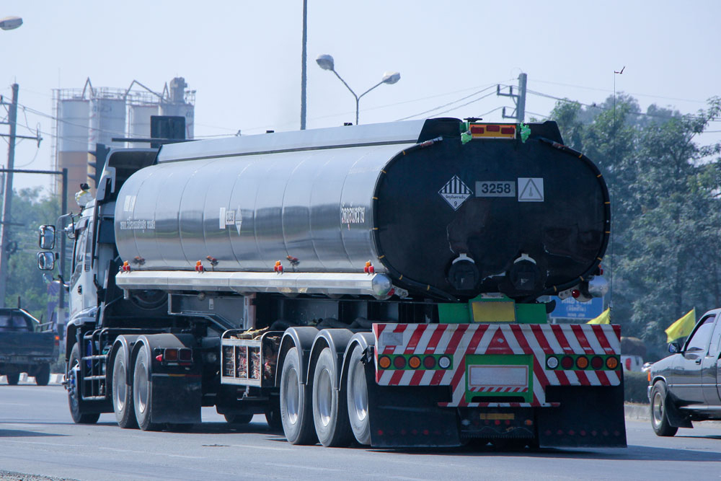
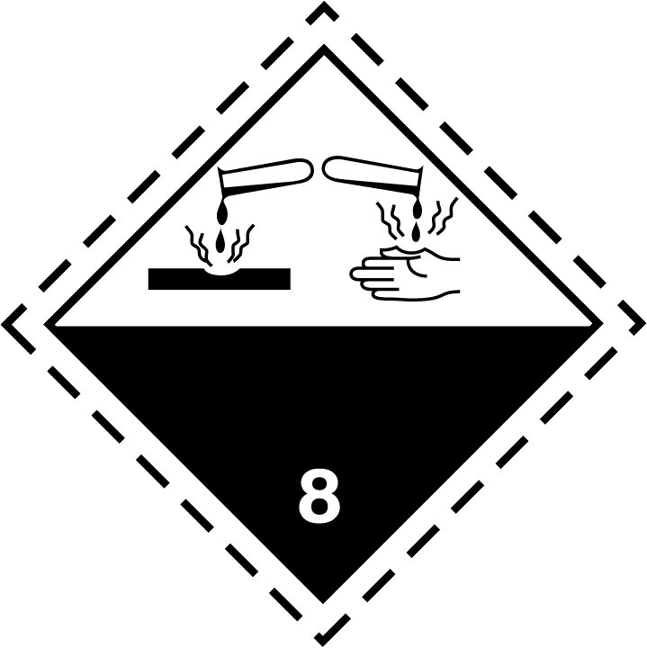
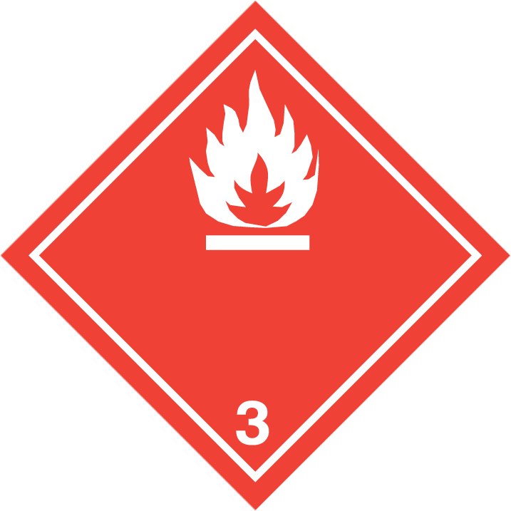
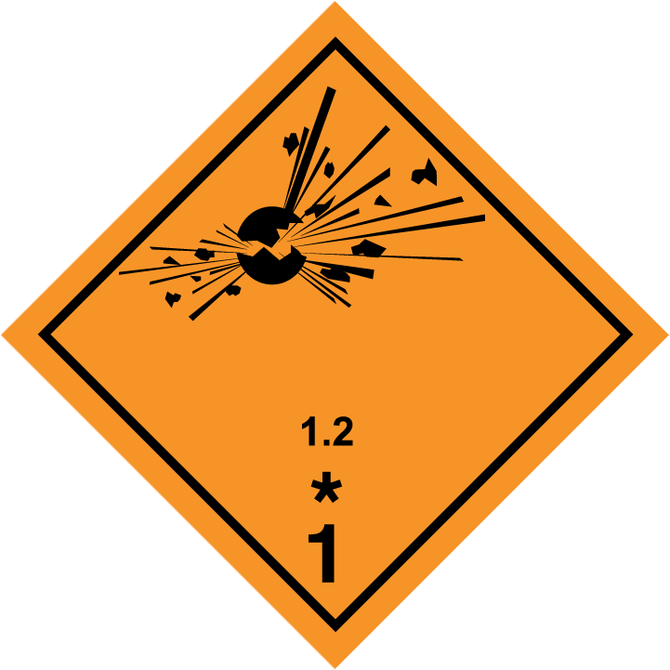
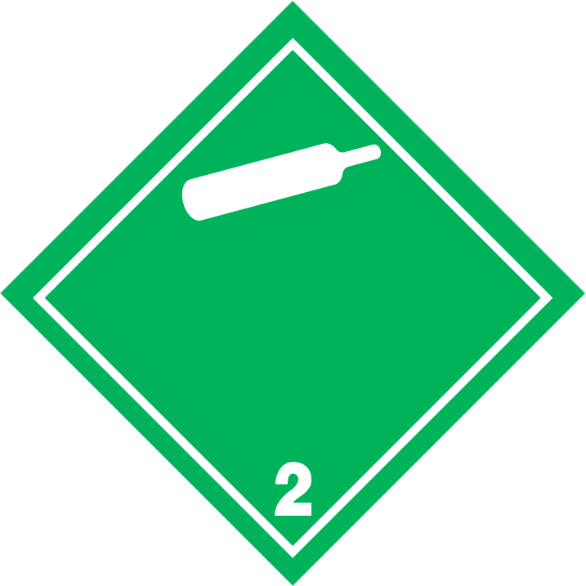
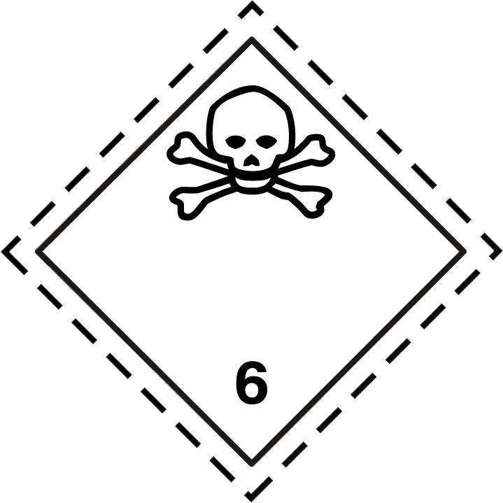
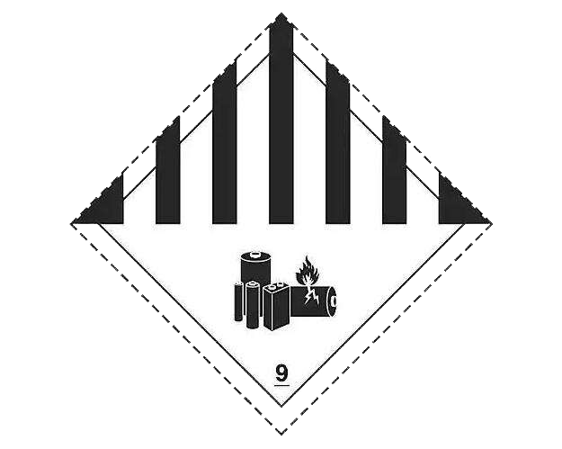
危险货物道路运输
安全管理培训
培训时间：2019年9月10日~9月11日
地点：杭州市滨江区秋溢路288号东冠高新科技园1号楼11层

危险货物道路运输安全管理培训
道路运输是危险货物的主要运输方式之一，不仅承担大部分生产和使用都在国内的危险货物的运输，同时还承担通过海运、空运进出口的危险货物从始发地（目的地）与港口、机场之间的衔接运输。危险货物道路运输涉及环节众多且复杂，任何一个环节的不当操作，都有可能引起不可估量的风险，一旦发生事故，将会伤害人身安全，造成经济损失，并破坏生态环境。
为了减少运输安全事故的发生，规范危险货物运输的市场及操作，交通运输部在2018年发布了《危险货物道路运输规则》JT/T 617-2018，并于2018年12月1日正式实施。该规则是危险货物道路运输领域的综合性技术规范， 是我国危险货物道路运输技术标准和国际规章接轨的成果，体现了我国危险货物道路运输发展需求和操作实际。该规则分为7部分，分别是：通则，分类，品名及运输要求索引，运输包装使用要求，托运要求，装卸条件及作业要求，运输条件及作业要求。JT/T 617 以其完整性及与联合国危险品运输法规的全面接轨被业界称之为中国的ADR。
本次培训，我们邀请了危险货物运输领域的专家进行授课，内容涉及危险货物道路运输的法规知识，承运人和托运人需要承担的责任，运输危险货物涉及的文件及包装标签要求，多式联运与国内道路运输的衔接，运输作业的实际操作问题等等。希望通过本次培训，可以让涉危企业、承运机构了解国内道路运输危险货物的法规知识，理解危险货物的概念，明白承运人和托运人各自的职责与义务，知道如何正确处理国际运输段和国内运输的衔接。

培训时间：2019年9月10日~9月11日（周二，周三），9：00-17：30

语言：中文

地点：杭州市滨江区秋溢路288号东冠高新科技园1号楼11层（瑞旭集团内培训室）

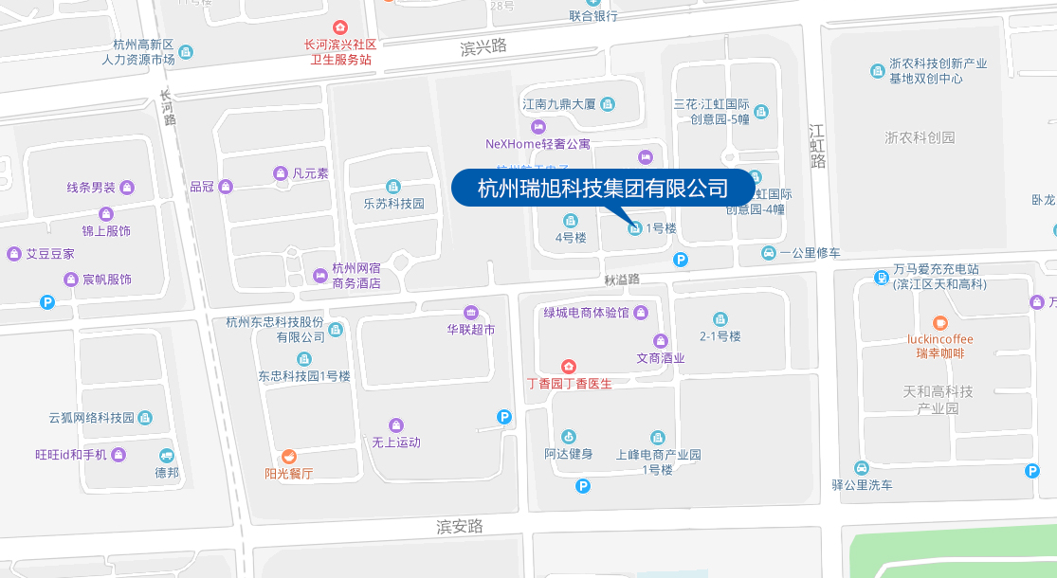

授课专家
郭陶然（Terry Guo）先生，DGSA, CDGP
★ 美国危险货物管理研究院（IHMM）法规专家、驻华代表

郭陶然先生作为行业专家，积极参加了中国交通运输部《危险货物道路运输规则》JT/T 617制定过程中的许多顾问工作。基于“危险品安全顾问”(DGSA) 对欧洲道路运输的深刻了解，对国内外路运危险货物法规制定有更全面的解读分析。郭先生在海运空运危险品方面丰富的理论知识及实际操作经验，对多式联运危险货物也可以提供直接的分析帮助。

培训费用：
2500元/人，包含培训、材料、午餐及茶歇，不含交通及住宿费用。

汇款信息：
1.银行转账
帐户名称 | 杭州瑞旭科技集团有限公司
帐号 | 1202021419900146022
开户行 | 工商银行杭州钱江支行

2.支付宝支付
帐户名称 | 杭州瑞旭科技集团有限公司
帐号 | shg@cirs-group.com

适合参加人员：
- 企业负责人
- 危险货物运输从业人员
- 产品安全经理
- 咨询机构代表

报名联系人：
瑞旭集团
钱展鹏 0571-87206511
Email: qzp@cirs-group.com

报 名 回 执
- 公司资料：

公司名称：

- 参会人员资料：
姓名 | 职位 | 联系电话 | 手机 | 邮箱

- 关注的问题：

注：请仔细填写您关注的问题，填写产品情况，会前我们将针对性地收集相关信息供您参考。
我们会对您提供的信息进行严格的保密，请您放心。

请将报名回执发送至wwn@cirs-group.com或传真至0571-87206533，谢谢

